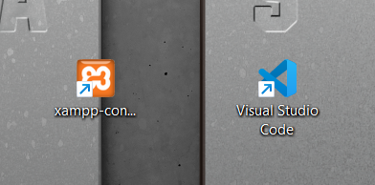

**1. Mengunduh XAMPP:**

XAMPP adalah perangkat lunak yang digunakan untuk menjalankan server lokal di komputer Anda. Ini mencakup Apache, MySQL, PHP, dan Perl yang berguna untuk mengembangkan dan menguji aplikasi berbasis web secara lokal.

**Langkah-langkah untuk mengunduh XAMPP:**

1. Buka browser dan kunjungi situs resmi XAMPP: <https://www.apachefriends.org>.
2. Pada halaman utama, pilih sistem operasi yang Anda gunakan (Windows, Linux, atau macOS).
3. Klik tombol **Download** pada versi PHP yang diinginkan. Misalnya, pilih versi terbaru yang kompatibel dengan sistem Anda.
4. Tunggu hingga file selesai diunduh.
5. Setelah diunduh, buka file instalasi dan ikuti petunjuk untuk menginstal XAMPP di komputer Anda.

**2. Mengunduh Visual Studio Code (VSCode):**

VSCode adalah editor kode sumber gratis dari Microsoft yang mendukung berbagai bahasa pemrograman dan framework, termasuk PHP, HTML, JavaScript, Python, dan lainnya.

**Langkah-langkah untuk mengunduh Visual Studio Code:**

1. Buka browser dan pergi ke situs resmi Visual Studio Code: <https://code.visualstudio.com>.
2. Pada halaman utama, klik tombol **Download**.
3. Pilih versi yang sesuai dengan sistem operasi yang Anda gunakan (Windows, Linux, atau macOS).
4. Tunggu hingga file instalasi selesai diunduh.
5. Setelah unduhan selesai, buka file instalasi dan ikuti petunjuk untuk menginstal VSCode di komputer Anda.

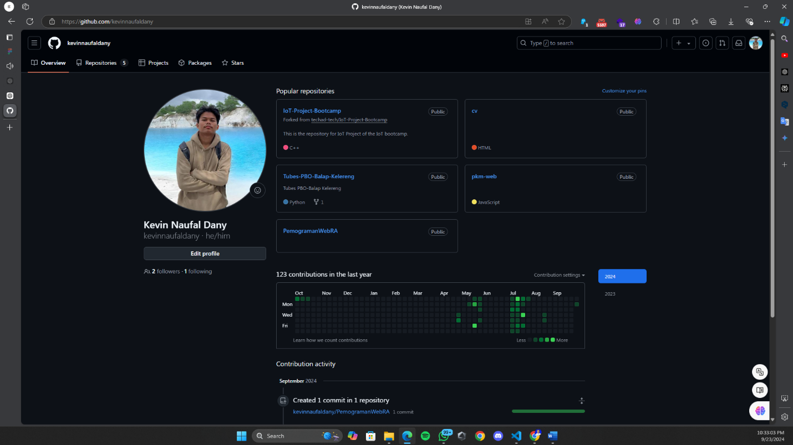

Link github Kevin : [kevinnaufaldany (Kevin Naufal Dany) (github.com)](https://github.com/kevinnaufaldany)

**3. Membuat Akun GitHub:**

GitHub adalah platform hosting untuk kolaborasi proyek pengembangan perangkat lunak menggunakan sistem kontrol versi Git.

**Langkah-langkah Membuat Akun GitHub:**

1. Buka browser dan kunjungi situs GitHub di <https://github.com>.
2. Pada halaman utama, klik tombol **Sign up** atau **Daftar**.
3. Isi informasi yang dibutuhkan:
   * **Email Address:** Masukkan alamat email yang valid.
   * **Password:** Masukkan kata sandi yang aman.
   * **Username:** Pilih nama pengguna yang diinginkan.
4. Setelah semua informasi terisi, klik **Create account**.
5. Anda mungkin akan diminta untuk memverifikasi email yang digunakan. Buka email yang dikirimkan oleh GitHub, dan klik tautan verifikasi untuk mengaktifkan akun Anda.
6. Setelah verifikasi selesai, Anda akan diarahkan ke dashboard GitHub dan akun Anda telah berhasil dibuat.

**4. Membuat Repository di GitHub:**

Repository adalah tempat penyimpanan proyek di GitHub yang berisi file kode, dokumentasi, atau file lainnya yang terkait dengan proyek Anda.

**Langkah-langkah Membuat Repository:**

1. Login ke akun GitHub Anda yang telah dibuat.
2. Setelah masuk, klik ikon **+** di pojok kanan atas halaman GitHub, lalu pilih **New repository**.
3. Isi informasi repository:
   * **Repository Name:** Masukkan nama repository yang ingin Anda buat (misalnya, "PemogramanWebRA ").
   * **Description (optional):** Masukkan deskripsi singkat tentang proyek ini (opsional).
   * **Public or Private:** Pilih apakah repository ini akan bersifat publik (dapat diakses oleh siapa saja) atau privat (hanya dapat diakses oleh Anda dan orang-orang yang diizinkan).
   * **Initialize this repository with a README:** Centang opsi ini jika Anda ingin GitHub membuatkan file README untuk Anda.
4. Klik tombol **Create repository** setelah selesai mengisi informasi.
5. Repository baru Anda akan dibuat, dan Anda dapat mulai menambahkan file, mengelola proyek, serta berkolaborasi dengan orang lain.

**5. Code Tugas task_html**

Bisa click disini untuk melihat code serta menjalankannya

<https://bit.ly/task_html>

atau bisa dapat masuk ke repositori yang ada di github

<https://github.com/kevinnaufaldany/PemogramanWebRA>

### 1. ****Tag**** <!DOCTYPE html>****:****

Tag ini mendeklarasikan bahwa dokumen ini menggunakan HTML5, yang merupakan versi terbaru dari HTML. Ini sangat penting karena membantu browser menampilkan halaman web dengan benar sesuai standar terbaru.

### 2. ****Tag**** <html lang="id">:

Tag pembuka <html> mendefinisikan dokumen sebagai halaman HTML. Atribut lang="id" menunjukkan bahwa bahasa utama halaman ini adalah Bahasa Indonesia.

### 3. ****Tag**** <head>****:****

Bagian <head> berisi informasi meta dan pengaturan untuk dokumen web, seperti:

* **Tag** <meta charset="UTF-8"> memastikan halaman ini menggunakan encoding karakter UTF-8, yang memungkinkan berbagai karakter bahasa ditampilkan dengan benar.
* **Tag** `<meta name="viewport" content="width=device-width, initial-scale=1.0"> membuat halaman web responsif dan tampak baik di perangkat mobile dengan mengatur skala sesuai lebar layar.
* **Tag** `<meta name="description" content="Profil Kevin Naufal Dany"> memberikan deskripsi singkat tentang halaman ini, membantu SEO.
* **Tag** <title> menentukan judul halaman, yang muncul di tab browser (di sini, "Profil Kevin Naufal Dany").

### 4. ****Tag**** <body>****:****

Bagian <body> berisi konten utama yang ditampilkan pada halaman, seperti teks, gambar, tautan, tabel, dan lainnya.

#### **a. Tag** **<header>**:

* **Tag** <h1> digunakan untuk menampilkan judul utama halaman yaitu "Profil Kevin Naufal Dany", yang ditampilkan dalam ukuran font paling besar sebagai penekanan utama.

#### **b. Tag <nav> (Navigasi):**

* **Tautan** <a>: Digunakan untuk membuat tautan internal pada halaman yang mengarahkan pengguna ke bagian tertentu seperti "Profil", "Pendidikan", dan "Kontak".
* Tautan ini menggunakan atribut href untuk mengarahkan ke elemen lain yang memiliki ID sesuai seperti #profil, #pendidikan, dan #kontak.

#### **c. Tag <main>:**

Tag ini digunakan untuk membungkus semua konten utama halaman yang terdiri dari beberapa **section**.

#### **i. Tag <section> (Profil):**

* **Tag** <h2> digunakan untuk memberikan subjudul "Profil Singkat".
* **Tag** <img>: Menampilkan gambar profil saya dengan atribut src yang merujuk ke file gambar, serta atribut alt yang memberikan deskripsi gambar jika gambar gagal dimuat.
* **Tag** <p>: Digunakan untuk menyampaikan informasi deskriptif tentang saya, seperti nama lengkap, jurusan, dan minatnya.
* **Tag** <time>: Digunakan untuk menampilkan tanggal lahir saya secara semantik, yang memudahkan mesin pencari dan teknologi bantu untuk memahami tanggal tersebut.

#### **ii. Tag <section> (Pendidikan):**

* **Tag** <table>: Menyajikan data pendidikan dalam bentuk tabel, dengan header tabel yang terdiri dari "Institusi", "Jurusan", dan "Tahun".
* **Tag** <thead>: Membungkus baris judul kolom.
* **Tag** <tbody>: Membungkus konten baris di bawah judul, yang berisi informasi institusi, jurusan, dan tahun pendidikan saya.

#### **iii. Tag <section> (Kontak):**

* **Tag** <a>: Menggunakan atribut href untuk membuat tautan email saya yang dapat diklik dan tautan ke akun GitHub. Atribut mailto: memungkinkan pengguna mengirim email langsung melalui tautan, dan atribut target="_blank" membuat tautan GitHub terbuka di tab baru.

#### **iv. Tag <section> (Lainnya):**

* **Tag** <ul>: Membuat daftar tidak berurut (unordered list) yang berisi bahasa pemrograman yang sedang dipelajari oleh saya.
* **Tag** <li>: Setiap item di dalam tag <ul> mewakili bahasa pemrograman yang sedang dipelajari, seperti Python, C++, PHP, dan Figma.
* **Tag** <cite>: Menyediakan kutipan favorit dari karakter "Chamber", yang diformat sebagai kutipan dengan memberikan kredit.

#### **d. Tag <footer>:**

Bagian footer di bawah halaman menampilkan informasi copyright seperti "Kevin Naufal Dany 2024". Selain itu, terdapat tautan yang menggunakan **tag** <a> untuk memungkinkan pengguna kembali ke bagian atas halaman dengan atribut href="#header", yang mengarahkan pengguna ke elemen dengan ID header.

### ****Garis Besar Isi Halaman:****

* **Judul:** Profil Kevin Naufal Dany.
* **Navigasi Internal:** Menu navigasi ke bagian Profil, Pendidikan, dan Kontak.
* **Profil Singkat:** Informasi tentang saya, gambar profil, dan tanggal lahir.
* **Pendidikan:** Rincian Pendidikan saya, disajikan dalam bentuk tabel.
* **Kontak:** Informasi kontak saya termasuk email dan tautan GitHub.
* **Informasi Lainnya:** Bahasa pemrograman yang sedang dipelajari dan kutipan favorit saya.
* **Footer:** Informasi copyright dan tautan untuk kembali ke bagian atas halaman.